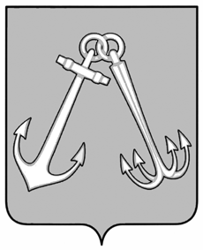
Администрация города Игарки Красноярского края
ПОСТАНОВЛЕНИЕ

17.10.2022 г. |  | № 457-п

Об утверждении программы пассажирских перевозок речным транспортом - судном на воздушной подушке в г. Игарке по маршруту «Город-Остров-Город» в период ледостава 2022 года

На основании постановления администрации города Игарки от 16.04.2021 № 132-п «Об утверждении Порядка предоставлении субсидии на возмещение части затрат, возникающих в результате государственного регулирования тарифов на перевозку пассажиров речным транспортом - судном на воздушной подушке в г. Игарке по маршруту «Город-Остров-Город»», руководствуясь статьями 6, 25, 26, 34, 35 Устава муниципального образования город Игарка, ПОСТАНОВЛЯЮ:
1. Утвердить программу пассажирских перевозок речным транспортом -судном на воздушной подушке в г. Игарке по маршруту «Город-Остров-Город» в период ледостава 2022 года, в целях возмещения части затрат, возникающих в результате государственного регулирования тарифов, согласно приложению.
2. Контроль за исполнением настоящего постановления оставляю за собой.
3. Настоящее постановление вступает в силу со дня официального опубликования в общественно-политической газете города Игарки «Игарские новости».

Глава города А.Р. Гайнетдинов

Санникова Елена Анатольевна
(39172)2-25-60
Приложение
к постановлению администрации
города Игарки
от 17.10.2022 № 457-п

Программа пассажирских перевозок
речным транспортом - судном на воздушной подушке в г. Игарке по маршруту «Город-Остров-Город»
в период ледостава 2022 года

Маршрут | Тип судна | Пассажиро-вместимость, чел. | Периодичность пассажирских перевозок речным транспортом в период паводка | Планируемое количество круговых рейсов судна на воздушной подушке по расписанию в период эксплуатации
 |  |  |  | с 21 октября по 23 ноября 2022
 |  |  |  | итого | октябрь | ноябрь
«Город-Остров-Город» | Скоростное судно  на воздушной  подушке | 9 | согласно утвержденному расписанию | 121 | 40 | 81

